**Morning：**

1. 计算机网络概念

-硬件：线缆、网络设备、计算机

-软件：操作系统、应用程序通过通信线路互连

-功能：资源共享、信息传递、增加可靠性(分布式存储)、提高系统处理能力(集群)

2、网络发展史

-60年代，分组交换

-70～80年代，TCP/IP

-90年代后，Web技术

1. 标准化组织

ISO，国际标准化组织

ANSI，美国国家标准化局

ITU-T，国际电信联盟-电信标准部

IEEE，电气和电子工程师学会

1. WAN与LAN

-广域网（WAN），范围几十～几千km；典型应用：Internet

-局域网（LAN），范围1km左右；典型应用：校园网、企业网

1. 网络拓扑结构

-点对点。常用于广域网两路由器间互联。

-星型拓扑。易于实现、拓展、故障排查；但中心节点压力大，成本较高。

-网状拓扑。提供冗余、容错性；可靠性高；但成本更高。

1. OSI参考模型

-目的：降低网络设计的复杂性，协议分层设计。

-TCP/IP五层模型、OSI七层模型

[应用层、表示层、会话层]、传输层、网络层、数据链路层、物理层。

-OSI的七层框架功能：

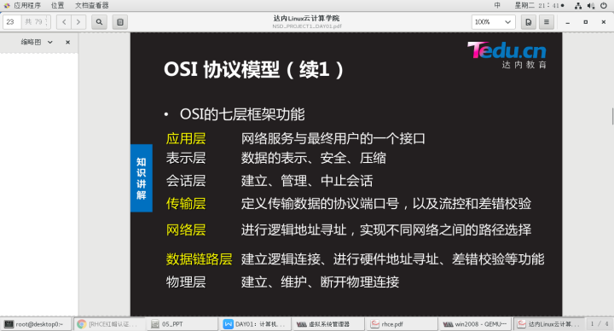

-应用层

设备：计算机 协议：HTTP、FTP、TFTP、SMTP、SNMP、DNS

-传输层(数据段)

设备：防火墙 协议：TCP、UDP

-网络层(数据包)：

设备：路由器 协议：ICMP(ping工具)、IGMP、IP、ARP、RARP

-数据链路层(数据帧)

设备：交换机 协议：由底层网络定义

-物理层(比特流)

设备：网卡 协议：由底层网络定义

-网速单位：1Kb=1000b 1Mb=1000Kb

**Afternoon：**

1. 物理层设备

-网卡接口：RJ-45（常用）、光纤接口（有多种形状）

-双绞线：UTP（非屏蔽）、STP（屏蔽）

类型：cat5、cat5e（100M）、cat6（1G）、cat7（10G），150米

线序： T568A 1白绿、2绿、3白橙、6橙

T568B 1白橙、2橙、3白绿、6绿

连接：标准网线、交叉网线、全反线(用于网络设备初始化配置)

1)交换机相关的用直通线、其他用交叉线，交换机-交换机可直通/交叉

2)版本较新的设备可以自动识别直通/交叉

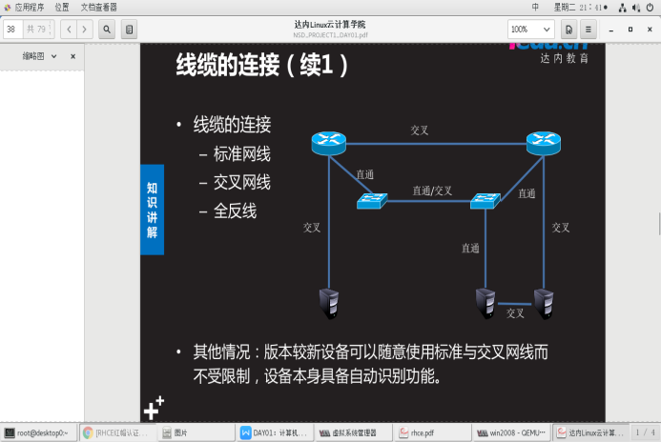

-网卡：有一个唯一的网络节点地址

-中继器：放大信号，延长网络传输范围

1. Cisco Packet Tracer

-常用的虚拟网络设备：Router 2911、Switch 2960

-通过console线配置交换机：

交换机工作模式：用户模式>、特权模式#、全局配置模式(config)#、接口模式(config-if)#

*Switch>enable ‘进入特权模式*

*Switch#configure terminal ‘进入全局配置模式*

*Switch(config)#interface FastEthernet 0/1 ‘进入接口模式，模块号/接口号*

命令：exit(回到上一模式)、end、Ctrl+z(回到特权模式)

*Switch(config)#hostname SW1 ‘更改主机名*

*Switch#show running-config ‘查看设备配置信息*

*Switch(config)#enable password 123 ‘配置enable明文口令*

*Switch#copy running-config startup-config或write ‘保存配置*

*Switch#erase startup-config ‘恢复出厂配置*

*Switch#reload ‘重启设备*

*Switch(config)#no 命令(如enable password) ‘放弃该命令的配置*

*Switch(config)#no ip domain-lookup ‘禁用DNS查询*

*Switch(config)# line console 0*

*Switch(config-line)#logging synchronous ‘配置输出日志同步*

*Switch(config)# line console 0*

*Switch(config-line)# exec-timeout 1 0 ‘设置1分0秒超时*